**ПОР ДЕ БРА (УПРАЖНЕНИЯ ДЛЯ ТУЛОВИЩА И РУК)**

Группа упражнений, развивающая гибкость тела, плавность и мягкость рук и координацию движений.

Здесь дана одна из форм пор де бра, заключающаяся в сгибании туловища вперед и разгибании его, наклоне туловища назад и возвращении в исходное положение.

Упражнение выполняется у опоры и на середине зала из пятой позиции в положении лицом (ан фас) или в полповорота (круазе, эфасе). Перед началом упражнения руки переводятся из подготовительной позиции через первую во вторую.

**Пятая позиция ног, вторая позиция рук**

Сомкнутая стойка правая перед левой, носки наружу, правая пятка сомкнута с носком левой. Руки в стороны, округленные в локтевом и лучезапястном суставах ладонью вперед, большой палец внутрь.

Включить звук

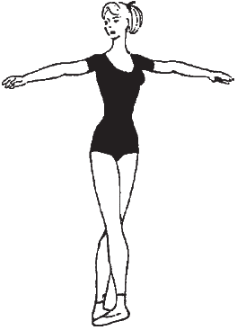

**Пятая позиция ног, третья позиция рук**

Пор де бра вперед, руки в третьей позиции (наклон туловища вперед, руки вверх, округленные в локтевом и лучезапястном суставах).

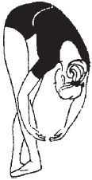

**Пятая позиция ног, первая позиция рук**

Сомкнутая стойка правая перед левой, носки наружу, правая пятка сомкнута с носком левой. Руки вперед, округленные в локтевом и лучеза-пястном суставах ладонями внутрь.

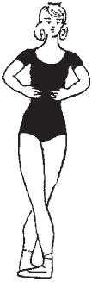

**Пор де бра назад, третья позиция рук**

Наклон туловища назад, руки вверх, округленные в локтевом и лучезапястном суставах, поворот головы направо (наклон туловища назад выполнять только плечами назад, не расслабляя мышцы поясничного отдела).

Выполнять упражнение плавно, соблюдая точные позиции рук, сопровождая их движение взглядом и поворотом головы. Музыкальный размер—3/4, 4/4, темп медленный.

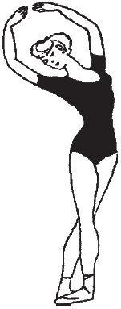

**СЮР ЛЕ КУ АЕ ПЬЕ (ФИКСИРОВАННЫЕ ПОЛОЖЕНИЯ СОГНУТОЙ НОГИ НА ЩИКОЛОТКЕ)**

Положение ноги на щиколотке (сюр ле ку де пье) для выполнения батман фраппе, батман фондю, пти батман, ботю. Правая, согнутая слегка разогнутой стопой, находится над щиколоткой другой ноги, прикасаясь к ней наружной частью стопы. Пальцы отведены назад.

Положение сюр ле ку де пье выполняется впереди и сзади. В том и другом случае колено согнутой ноги должно быть «выворотно» и направлено точно в сторону по линии плеча.

**Сюр ле ку де пье**

**(основное положение ноги на щиколотке впереди)**

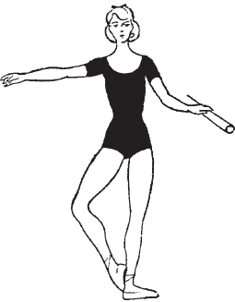

**Сюр ле ку де пье**

**(основное положение ноги на щиколотке сзади)**

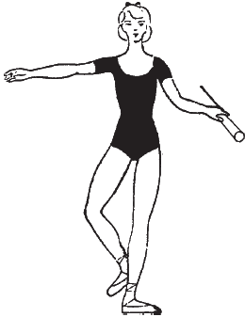

Батман фраппе состоит из сгибания работающей ноги в положение сюр ле ку де пье и разгибания ее на носок на начальном этапе обучения, а по мере усвоения в положении книзу в группах УТГ-2,3, а в группах УТГ-4, СС, ВСМ – на полупальцах с опусканием в различные позы в положение на носок или книзу.

Сначала упражнение разучивается с разгибанием ноги в сторону, затем вперед и позднее назад лицом к опоре в медленном темпе. Необходимо следить за максимальной «выворотностью» ноги в тазобедренном, коленном и голеностопном суставах.

Когда сгибание и разгибание ноги по всем трем направлениям будет освоено, то сгибание ноги будет выполняться из затакта с акцентом на разгибание ноги.

Музыкальный размер – ***2/4,***темп средний.

Сначала разучивается только положение сюр ле ку де пье впереди и сзади. Нога из пятой позиции фиксируется над щиколоткой другой ноги и снова опускается в пятую позицию. Это упражнение рекомендуется разучивать лицом к опоре. Необходимо следить за максимальной «выворотностью» ноги в тазобедренном, коленном и голеностопном суставах, сохраняя правильную осанку и центр тяжести туловища на опорной ноге.

По мере усвоения положения ноги на щиколотке впереди и сзади разучивается смена положения впереди и сзади в медленном темпе, а по мере усвоения – в быстром темпе. Для разучивания дубль фраппе в группах УТГ-3, УТГ-4 на полупальцах и в сочетании с деми плие в позы.

Положение ноги на щиколотке (сюр ле ку де пье) для выполнения батман фондю. Данное упражнение заключается в сгибании ноги в положение сюр ле ку де пье с вытянутым «подъемом», одновременным полуприседом на опорной ноге и разгибанием работающей ноги на носок или книзу в одном из трех направлений.

**Сюр ле ку де пье**

**впереди (условное положение ноги на щиколотке впереди)**

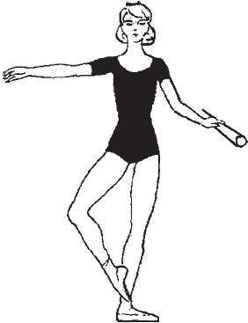

**Сюр ле ку де пье**

**сзади (условное положение ноги на щиколотке сзади)**

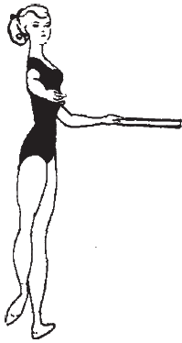

Сначала разучивается только положение сюр ле ку де пье впереди, затем сзади. После этого разучивается полуприсед на опорной ноге и разгибание работающей ноги сначала в сторону, затем вперед и назад лицом к опоре

Музыкальный размер – ***2/4,***темп медленный. Движение выполняется очень плавно.

Необходимо следить за «выворотностью» ног и за распределением центра тяжести туловища на опорной ноге. Когда движение хорошо усвоено, могут быть введены различные положения рук, особенно при выполнении упражнений на середине зала. В группе УТГ-3 разучивается дубль батман фондю, а в группах УТГ-4, СС, ВСМ упражнение выполняется на полупальцах.